- FASE :
Objectius generals i específics
- Millorar la qualitat de vida de les persones que per pèrdua d’hàbits, xarxa social, salut, etc.. viuen situacions molt complexes derivades del consum de drogues i que contemplen un deteriorament psíquic, físic i social important.
  - Ocupar el temps de lleure amb activitats que potenciïn una vida saludable i augmentin la xarxa de relacions socials per integrar-se a la comunitat.
  - Oferir formació en habilitats socials, resolució de conflictes, comunicació assertiva i cohesió de grup, a través d’un grup de treball.
  - Desintoxicar el cos mitjançant hàbits alimentaris saludables.

- Evitar processos més complexos de marginació
  - Incidir en l’adherència positiva al circuit d’ intervenció-suport.
  - Oferir un espai d’acompanyament personalitzat en referència a l’itinerari de cada usuari/a.
  - Iniciar i prendre contacte amb les noves tecnologies per afavorir l’ inserció social.
  - Oferir assessorament jurídic a aquelles persones que no tenen capacitat de poder accedir a la xarxa pública normalitzada.

- Sensibilitzar la comunitat vers la realitat de les persones amb problemes de consum de drogues en relació a les seves necessitats i dificultats.
  - Participar de les diferents activitats de l’àmbit comunitari, fomentant el treball en xarxa amb altres col·lectius i/o entitats.
  - Participar en diferents jornades, plataformes i federacions per fer ressò social.

Objectius específics, actuacions i avaluació
OE 1.1
Ocupar el temps de lleure amb activitats que potenciïn una vida saludable i augmentin la xarxa de relacions socials per integrar-se a la comunitat.
OE 1.2
Oferir formació en habilitats socials, resolució de conflictes, comunicació assertiva i cohesió de grup, a través d’un grup de treball.

Actuació 1
Espai Ocupacional.
Es tracta d’una activitat oberta i de baixa exigència per al col·lectiu, que pretén ocupar el temps lliure amb activitats d’oci. Aquest espai esta format pel següent bloc d’activitats:
- Taller creatiu. Es treballen activitats de caràcter creatiu per mitjà de manualitats. Aquesta activitat ha permès desenvolupar la part més artística de cada una d’elles.
- Musico-terapia. Es treballa per mitjà de la música i els seus diferents elements com el ritme, les melodies, etc., amb la finalitat de facilitar i promoure la comunicació, les relacions, el moviment, l’ expressió, etc.
- Risoterapia. L’activitat es treballa utilitzant aquesta tècnica psico- terapèutica produint beneficis mentals i emocionals per mitjà del riure.
- Visites culturals. Es realitzen sortides a diferents punts culturals i lúdics de la ciutat que serveixen per adherir-se a l’ocupació del temps de lleure, afavorir les relacions i la cohesió del grup, al mateix temps que es coneixen les oportunitats de la ciutat a nivell d’oci i s’aprenen aspectes històrics i culturals.
- Assemblea. Es l’espai de trobada grupal on es decideixen les pròximes activitats i on s’obre un torn de paraula pels aquells/es que vulguin fer propostes noves d’activitats.
Calendari: Aquest espai es realitza els dilluns de 10.30h a 12.30h. Cada dilluns es fa una de les activitats, de manera que al mes es realitza el bloc sencer d’activitats, totes les activitats es duen a terme a l’espai de la pròpia entitat menys les “visites culturals” que es realitzen al mateix lloc que anem a fer la visita.
Indicadors: S'han realitzat un total de 45 sessions amb una mitjana d’assistència de 8 persones. Dins de l’espai ocupacional les activitats que s’han fet són: taller creatiu (16 sessions), visites a espais culturals (7 sessions), assemblees (12 sessions) i musicoteràpia (4 sessions) i risoteràpia (6 sessions).
L’existència d’aquest espai segueix enfortint la bona coordinació amb els professionals de l’Espai d’entitats GSS i del CAS de Lleida, mantenint al mateix temps el nombre de derivacions.
Continuem veient que l’espai ocupacional és un bon servei d’entrada, sent una bona eina de trobada, apropament i coneixement inicial en concordança amb la situació de procés en què estan, afavorint posteriors fases d’intervenció i de relació.
El fet de fer assemblees mensuals per oferir als usuaris/es el calendari mensual amb totes les activitats corresponents i detallades, és necessari per a mantenir el vincle grupal i poder aportar l’opinió general respecte les activitats que és realitzaran aquell mes o que ha han estat realitzades amb anterioritat.

Actuació 2
Teràpia Reiki.
El Taller de Teràpia alternativa de Reiki permet treballar aquelles carències que els usuaris/es presenten tant a nivell emocional, físic i mental, per tal de desbloquejar l’energia vital i armonitzar el cos.
Calendari: Aquesta activitat es realitza els dimarts al matí de 10h a 12h, a l’espai de la pròpia entitat.
Indicadors: S’han realitzat 39 sessions, i s’han ates un total de 18 persones. La valoració dels participants és molt positiva en relació a la seva connexió corporal, sensacions de benestar i estat d’ànim més positiu.

Actuació 3
Sortides.
Es realitzen sortides a diferents punts culturals i lúdics que serveixen per adherir-se a l’ocupació del temps de lleure, afavorir les relacions i la cohesió del grup, al mateix temps que es coneixen les oportunitats a nivell d’oci i s’aprenen aspectes culturals.
Calendari: Aquesta activitat es realitza de manera puntual.
Indicadors: S’han realitzat 3 sortides. A les Basses d’ Alpicat van assistir 14 persones. A la Platja de Tarragona van assistir 11 persones. A la Barbacoa a Punt Eco van assistir 15 persones.
Continuem veient les sortides com una activitat d’oci amb molt bona resposta per part de tots els seus participants ja que, ha augmentat la cohesió del grup creant un grup estable.

OE 1.2
Oferir formació en habilitats socials, resolució de conflictes, comunicació assertiva i cohesió de grup, a través d’un grup de treball.
Actuació 1
Grup d’habilitats socials.
Aquesta activitat consisteix en realitzar dinàmiques grupals ( de confiança, comunicació, resolució de conflictes, art-teràpia, etc. ) desenvolupant les diferents capacitats tant a nivell individual, com grupal, per tal de motivar als i les participants i generar un ambient positiu que ajudi a cohesionar i alhora fer créixer al grup.
Calendari: Es realitza cada divendres de 11h a 13h en un espai cedit per l’Hospital Santa Maria (CAS).
Indicadors:
S’han realitzat un total de 42 sessions amb una mitjana d’assistència de 10 persones. La tipologia de sessions més destacada ha estat aquella en que es treballa la vessant creativa i artística, ja que connecten amb la seva infància i els genera sensació de benestar.
Hi ha consolidat un grup estable i de referència que participa activament en la preparació i millora de l’espai ocupacional.
Ha millorat la comunicació entre el propi grup, ja que hi ha més fluïdesa i més assertivitat en el tracte i això ha incidit directament en la motivació i participació en l’activitat, aconseguint una millora en la cohesió de grup.

Actuació 2
Jornades de formació
Es realitza de forma periòdica una jornada de formació i de convivència, a un espai molt confortable, a les afores de Lleida, en que el grup participa de forma activa i molt més dinàmica i en moviment , d’unes activitats formatives amb una temàtica específica de presa de consciència.
Calendari: s’ha realitzat el 11 de novembre, de 10 a 19 h. A l’alberg Jardins del Segrià
Indicadors: S'ha realitzat 1 jornada de formació per a usuaris sobre consciència corporal i art-teràpia. Han participat 22 persones. Amb aquesta jornada s'ha ampliat el coneixement i la consciència sobre el propi cos, i la seva problemàtica associada, amb una cohesió i confiança major en el grup.

OE 1.2
Oferir formació en habilitats socials, resolució de conflictes, comunicació assertiva i cohesió de grup, a través d’un grup de treball.
OE 1.3
Desintoxicar el cos mitjançant hàbits alimentaris saludables.
Actuació 1
Taller de cuina saludable
El taller consta d'una primera part explicativa sobre els aliments que s'han de cuinar, quins beneficis tenen per al cos, de quina forma es poden cuinar, i com son més beneficiosos per al nostre cos. La segona part del taller es realitzen dos àpats, un fred i un calent. Els usuaris han de participar activament de la elaboració i el preparat dels plats, que una vegada finalitzat s’emportaran per poder-s’ho menjar, Cada setmana dues persones participants són les encarregades de dinamitzar el taller i ser els responsables, així a l'hora també treballem l' apoderament, l’assumpció de responsabilitat, el treball en equip i el lideratge.
Calendari: Es realitza un dia a la setmana durant 2 hores ( dijous, de 10 a 12 h. ), en un espai cedit per l’Ajuntament de Lleida.
Indicadors: S’han realitzat un total de 45 sessions amb una assistència de 35 persones en total. La mitjana de persones a cada sessió ha estat de 12 persones.
De forma rotativa han passat com a responsables de cuina cadascun dels participants. La pròpia metodologia ha promogut la implicació, participació, iniciativa i responsabilització a l'activitat, ja que al ser el grup el que decideix el menú, la llista de la compra i les funcions i tasques de cadascú, el bon desenvolupament de l'activitat ha depès de com s'han gestionat les responsabilitats.
Hi ha hagut un alt grau de puntualitat, ja que l’activitat s’ha iniciat a l’hora acordada i molt poques vegades hi ha hagut retard.
S’ha vist reflectit un canvi en relació als hàbits alimentaris, ja que la majoria han introduït una alimentació variada i saludable, com verdures de temporada, aliments baixos en greixos i sucres, fruites, etc.
Hi ha hagut un increment de gent que ha passat pel taller i gent que s’ha mantingut activa. La cohesió de grup ha estat de molta importància, ja que gradualment s’ha pogut observar com el nombre de participants augmentava i hi havia més demanda, així com una constància en els participants de forma més estable.

OE 2.1
Incidir en l’adherència positiva al circuit d’ intervenció-suport.
OE 2.2
Oferir un espai d’acompanyament personalitzat en referència a l’itinerari de cada usuari/a.

Actuació 1
Tutories
Per tal de complementar el treball grupal es realitzen tutories individuals on es treballen aspectes d’altres camps temàtics com el familiar, assistència mèdica, orientació formativa, etc.
Calendari: Es realitzen a la mateixa entitat durant els matins dels dimarts.
Indicadors: S’han realitzat un total de 25 tutories, atenent a un total de 15 persones. Les tutories més demandades han estat per temes d’assessorament en visites amb altres recursos, problemes personals de salut o de parella, d’habitatge i econòmics.
Es valora realitzar tutories de seguiment aquelles persones que puntualment volen tenir un espai personal per treballar i parlar coses que els crea inquietuds personals.

Actuació 2
Acompanyament
Es un forma de treballar la re-connexió, ajudant a reconstruir un itinerari personal entre recursos. Es tracta d’acompanyar a recursos per a que puguin complir realment aquesta funció. Acompanyar a un recurs de salut, formatiu, etc., i ficar alhora el servei del seu treball terapèutic al conjunt dels recursos de l’entorn.
Es un bon servei d’apropament i coneixement de l’usuari/a en concordança amb la situació de procés en què estan, afavorint posteriors fases d’intervenció i de relació.
Calendari: Es realitza quan l’usuari/a fa la demanda d’acompanyament o quan els professionals socials creuen convenient realitzar aquest acompanyament, va en funció de les demandes.
Indicadors: S’han realitzat un total de 7 acompanyaments, atenent a un total de 5 persones. Els acompanyaments realitzats han estat a recursos socials: Arrels, Creu Roja, Intress ( TBC ) i a recursos sanitaris: Hospital Arnau de Vilanova , al CAS i Psiquiatria de L’Hospital de Santa Maria.

OE 2.3
Iniciar i prendre contacte amb les noves tecnologies per afavorir la inserció social.
Actuació 1
Curs d’ informàtica bàsica
Aquesta activitat pretén facilitar a aquelles persones que no ho han tingut mai accés a les noves tecnologies i considerem molt important que tinguin aquest accés, perquè la tecnologia avança ràpidament i l’ús de les TIC ja es una realitat. Per tant aquest dret les beneficia de forma positiva i alhora ofereix alternatives de comunicació i beneficis d’aprenentatge.
Calendari: Aquest curs es duu a terme els dilluns de 16.30h a 18.00h a l’espai Punt Omnia de Lleida.
Indicadors: S’han realitzat un total de 40 sessions amb una mitjana d’assistència de 6 persones. En general s’han assimilat conceptes bàsics d’informàtica, donant lloc al coneixement i ús de correu electrònic i xarxes socials, el treball creatiu a través de programes de disseny bàsic i el maneig del word com a eina per a escriure documents.
S’ha reduït el nombre d’assistents per manca de motivació i s’ha vist reflectit en la falta d’assistència.

OE 2.4
Oferir assessorament jurídic a aquelles persones que no tenen capacitat de poder accedir a la xarxa pública normalitzada.
Actuació 1
Assessoria jurídica
El servei d’assessorament jurídic, és un dels serveis que ofereix no només pels seus associats sinó també obert aquelles persones que es troben en processos de deshabituació de consum de tòxics o desintoxicació. Entre les funcions principals en destaquen:
- Assistència jurídica
- Derivacions als serveis administratius o jurídics oportuns
- Gestió de procediments jurídics
- Tramitació de procediments administratius
Calendari: Es realitza dos dimarts al mes, de 16 a 19h. Aquesta activitat es realitza a l’espai d’entitats de salut.
Indicadors: El núm de beneficiaris de l’activitat ha estat de 60 persones. La tipologia d’atencions realitzades ha estat: tramitació de procediments de incapacitat i graus de disminució, procediments d’estrangeria, procediments executius dineraris, derivacions al SOJ, assessorament en relació a pensions i prestacions existents i tramitacions de procediments execituis penals. En més del 50% d’ocasions s’ha fet més d’una sessió , ja que es realitza un seguiment i/o tramitació en relació a la consulta inicialment plantejada.
De forma indirecta en aquesta activitat també s’ha treballat la responsabilització, l’autodeterminació i la promoció de la persona, ja que es presenta com un servei d’orientació als usuaris i no com un servei que se’n fa càrrec dels casos, es a dir, l’advocada davant de les consultes dels usuaris informa sobre els llocs on a d’acudir, els problemes que pot suposar o la documentació que caldria presentar en cada lloc. No és ella qui fa les gestions, sinó que el client, un cop escoltades les possibilitats i recomanacions qui decideix com afrontar la situació. No es tracta d’assumir les seves tasques, sinó de fer-lo conscient de la situació per a que ell també posi de la seva part per a resoldre la situació.

OE 3.1
Participar de les diferents activitats de l’àmbit comunitari, fomentant el treball en xarxa amb altres col·lectius i/o entitats.
Actuació 1
Activitats d’apropament
Aquestes activitats es duen a terme durant dies concrets al llarg de l’any. S’intenta afavorir la integració social del col·lectiu mitjançant activitats d’apropament cap a la ciutadania al mateix temps que es sensibilitza a la població de la problemàtica existent.

Sant Jordi
Es du a terme el dia de Sant Jordi i es venen roses als ciutadans en un punt cèntric de la ciutat. Abans de la implementació el dia de Sant Jordi, els mateixos usuaris han participat en el muntatge de la parada i en la preparació de les roses per a la venda i també són ells qui s’encarreguen de vendre-les. A més a més també es creen targetes i punts de llibre que es venen el mateix dia junt amb els roses.
Calendari: Es va realitzar el 23 d’Abril, de les 8 a les 20 h., en celebració de la diada de Sant Jordi.
Indicadors: Han participat un total de 9 persones. El fet de fer una activitat al carrer ens permet visualitzar l’associació i el col·lectiu, per tal d’apropar-nos a la societat.

Carnestoltes
També es celebra el dia de Carnestoltes coordinadament amb l’ Oficina Maranyosa, PROSEC, Ciber aula Gairoles, ARLLE i Arrels. Es participa de la Rua de Carnestoltes del Centre històric de Lleida, acabant l’activitat amenitzant-la amb xocolata i coca de sucre per a tots els assistents/es i música per a ballar.
Calendari: Es va realitzar el 13 de febrer.
Indicadors: Han participat un total de 4 persones. El fet de treballar en coordinació amb altres entitats de l’àmbit social incrementa el bon funcionament del treball en xarxa i els avantatges d’aquest.

Torrons de Nadal
Es prepara una taula informativa de l’entitat i alhora es reparteixen cafès, sucs, galetes, polvorons..., durant 4 dies al matí. Aquest espai, permet el contacte amb persones que tenen poc vincle social i han pogut donar millora a l’adherència terapèutica i oferir informació de diferents recursos.
Calendari: Es realitza la setmana del 21 al 23 de desembre, durant el matí de 10h a 13h, a les instal·lacions del CASD.
Indicadors: Han participat un total de 7 persones. Ens ha permès apropar-nos al propi col·lectiu que realitza el seguiment al CASD i arribar a persones que no coneixien dels nostres recursos com a entitat en atenció a les toxicomanies.

Dinar de Nadal
Durant l’ època de Nadal, concretament al Desembre s’ha celebrat el dinar de Nadal conjuntament amb la fundació Arrels i la oficina d’Atenció Social Maranyosa.
Calendari: Es va realitzar el dissabte 12 de desembre.
Indicadors: Han participat un total de 16 persones. La col·laboració en les tasques a fer, com els dinars o el recollir després de l’activitat realitzada, millora la percepció de la persona mateixa i l’ajuda a sentir-se útil i valorat.

OE 3.2
Participar en diferents jornades, plataformes i federacions per fer ressò social.

Actuació 1
Activitats en xarxa
Formem part i treballem en xarxa i coordinació amb FEICAT, la federació d’empreses d’inserció que dona suport al projecte i ofereix els seus serveis per ampliar els nostres coneixements en aquest camp, i amb FESALUT, la federació d’entitats de salut de Lleida.
Calendari: es realitzen reunions bimensuals de FEICAT i una assemblea general anual de FESALUT
Indicadors: S'ha participat a 5 reunions de vocalia de Lleida de FEICAT i a 8 reunions de FESALUT i l'assemblea general. A través de les reunions de FEICAT s'ha aconseguir coordinar-nos amb les altres E.I. i organitzar una reunió de difusió amb la regidoria de Serveis Personals de l'Ajuntament. Amb FESALUT, s'ha aconseguit dinamitzar l'activitat de l'hort de forma conjunta amb altres entitats.

Actuació 2
II Monòleg Benèfic
Es realitza un monòleg benèfic amb l’objectiu de fer difusió de l’entitat, donar a coneixer els diferents projectes i apropar i normalitzar el col.lectiu de drogues a la societat.
Calendari: Es va realitzar el 22 de desembre, al teatre de l’ Escorxador.
Indicadors: Han participat 8 monologuistes, que de forma solidària han ofert el seu humor per la causa d’Agrupa’t. En total s’ha arribat a 130 assistents. Durant la preparació d’aquest esdeveniment han participat 8 persones.
Sortir dels espais habituals i trencar amb la rutina diària ha estat molt important per a les persones en procés de millora.

Actuació 1
Difusió
Es realitzen xerrades de difusió de l’entitat amb l’objectiu de fer difusió de l’entitat i les seves accions, donar a coneixer els diferents projectes i apropar i normalitzar el col.lectiu de persones afectades per les drogues a la societat.
Calendari: es realitzen a demanda del centre educatiu.
Indicadors: S'ha donat a conèixer el projecte d' Agrupa't amb 2 xerrades a la Universitat de Lleida,( a la facultat de treball i educació social ) i amb 1 al INS Ronda (cicle d'integració social). En total s'ha arribat a unes 110 persones.

- FASE
Objectius generals i específics
- Fomentar la millora de la salut a través de l’ auto-cura, el coneixement del propi cos, responsabilització i consciència de les necessitats psicoafectives i la seva gestió, mitjançant activitats adaptades al col·lectiu.
  - Adquirir coneixements i experiències en resolució de conflictes, comunicació assertiva, consciència corporal, emocional i mental, a través de teràpies de relaxació, de confiança i cohesió amb un grup estable.
  - Potenciar l’ajuda mútua i aprendre dels iguals, de manera que hi hagi una interrelació d’experiències i coneixements, encaminats a millora la convivència en societat.
  - Aprendre a comunicar necessitats, sentiments, emocions i dificultats directament sense entrar en jocs psicològics.
  - Millorar l’autoestima,la motivació i potenciar les aptituds de cada persona, fomentant així la seva autonomia.
  - Afavorir la coordinació i adherència al tractament per part de l’usuari/a.
  - Oferir un espai d’acompanyament personalitzat en referència a l’itinerari de cada usuari/a.
  - Prendre consciència del propi cos mitjançant el contacte amb la natura.

Objectius específics, actuacions i avaluació
OE 1.1
Adquirir coneixements i experiències en resolució de conflictes, comunicació assertiva, consciència corporal, emocional i mental, a través de teràpies de relaxació, de confiança i cohesió amb un grup estable.

OE 1.2
Potenciar l’ajuda mútua i aprendre dels iguals, de manera que hi hagi una interrelació d’experiències i coneixements, encaminats a millora la convivència en societat.
OE 1.3
Aprendre a comunicar necessitats, sentiments, emocions i dificultats directament sense entrar en jocs psicològics.
OE 1.4
Millorar l’autoestima,la motivació i potenciar les aptituds de cada persona, fomentant així la seva autonomia.
OE 1.5
Afavorir la coordinació i adherència al tractament per part de l’usuari/a.
OE 1.6
Oferir un espai d’acompanyament personalitzat en referència a l’itinerari de cada usuari/a.

Actuació 1
Taller psicoterapèutic i de creixement personal
És un taller on es treballen aspectes personals i caracterials a través d'experiències vivencials. El mètode de treball és gestàltic , amb la qual cosa la línea de treball té 3 eixos bàsics: la responsabilització, la presència (aprendre a estar en el aquí i ara ), i la consciència ( l'adonar-se ).
Els participants prenen consciència de la seva situació i el seu procés personal i terapèutic. A més el treballar en grup ajuda a fomentar l'ajuda mútua i poder resoldre els conflictes ( infrapsíquics i/ o interrelacionals ) de forma conjunta explicant cadascun la seva vivència i compartint l'experiència.
Calendari: es realitza un dia a la setmana, dimecres de 17 a 19h.
Indicadors: S’han realitzat un total de 34 sessions amb una assistència de 12 persones en total. La mitjana de persones a cada sessió ha estat de 7 persones.
Al llarg de l'any s'ha aconseguit mantenir un grup estable, treballar la confiança al grup, la confidencialitat. el compromís amb si mateixos i el grup, promocionar la cura de la salut , a nivell físic, emocional i mental, prendre consciència de les seves necessitats i conflictes, l' autoresponsabilització i mantenir una abstinència d'un 100%. El nivell de puntualitat ha estat d'un 90 % i d'assistència d'un 85%. Amb el grup s'ha millorat l'adherència al tractament del CAS, inclús amb la participació doble a varis grups de teràpia. El fet de realitzar reunions de coordinació periòdiques amb el CAS,ha permès fer un pla d’intervenció més transversal i un seguiment més acurat de cada persona.
El nombre de participants ha estat menor que l'any anterior, però s'han mantingut de forma més estable a nivell d'assistència, participació i compromís.
El grau de canvi i millora ha estat significatiu en relació a: la forma de relacionar-se entre els companys, passant d’una comunicació més agressiva i projectiva a una comunicació més assertiva i responsabilitzadora, adonar-se de l’emoció original i expressar-la de forma autèntica i adulta amb el grup, saber demanar ajuda i comunicar els conflictes presents, reconèixer situacions de risc de consum, valorar positivament l’ajuda mútua entre companys de cara a reforçar el propi procés de rehabilitació, aprendre a estar presents en el aquí i ara, amb una major consciència del cos, emocions i pensaments, reconnectar amb les sensacions i funcions corporals a través de la respiració i centratge, reconeixent els mecanismes interruptors i buscant la connexió emocional de l’alegria i benestar.

OE 1.2
Potenciar l’ajuda mútua i aprendre dels iguals, de manera que hi hagi una interrelació d’experiències i coneixements, encaminats a millora la convivència en societat.
OE 1.4
Millorar l’autoestima,la motivació i potenciar les aptituds de cada persona, fomentant així la seva autonomia.
OE 1.5
Afavorir la coordinació i adherència al tractament per part de l’usuari/a.
OE 1.7
Prendre consciència del propi cos mitjançant contacte amb la natura.

Actuació 2
Taller d’ hort-teràpia
Un tècnic amb coneixements d' hort-teràpia s'encarrega de dur a terme el taller que es realitza a les instal·lacions de Punt Eco, empresa que treballa l'oci ecològic i saludable . En aquest taller es treballa de forma grupal l'aprenentatge d'un ofici i les seves tasques corresponents en l'hort, a més de treballar diferents habilitats laborals com són la puntualitat, responsabilitat, el treball en equip, etc. A part del cultiu de la terra, els usuaris planifiquen prèviament que i com s'ha de plantar i treballar la terra, així com la preparació prèvia ( muntar degoteig, buscar llavors, distribució de zones, etc.).
Els productes que es recullen són repartits de forma equitativa entre els participants.
És una activitats terapèutica des del moment que els usuaris connecten amb la terra com a font i origen de tot creixement i recullen com a símbol del treball realitzat i la constància.
Calendari: es realitza un dia a la setmana, dimecres, de 10 a 11:30 h.
Indicadors: S’han realitzat un total de 38 sessions amb una assistència de 26 persones en total. La mitjana de persones a cada sessió ha estat de 4 persones.
Regularment han assistit de forma puntual i han tingut un alt grau de participació activa a l'activitat. Hi ha hagut motivació en realitzar l'hort, cultivar-lo i recol·lectar-lo.
Tot i mantenir un grup de forma constant de 4 persones no s'ha assolit el manteniment i participació d'un grup major, ja que hi han hagut persones que han anat poques vegades i no s'han adherit a l'activitat.
Si s'ha arribat a recol·lectar és perquè el grup si ha pres la seva responsabilitat, de manera que es considera un resultat assolit. Poder estar present en tot el procés d'elaboració de l'hort ha permès als participants millorar les seus hàbits alimentaris, al integrar les verdures a la seva dieta quotidiana.
El taller d’ hort-teràpia ha permès connectar amb la terra, veient que el procés de producció té uns cicles i un ritme, vinculant així de forma simbòlica el procés de cultiu i recol·lecció , amb el propi de tractament i reinserció.
- FASE
Objectius generals i específics
- Promoure diferents fases d’obertura a la inserció socio-laboral, oferint així una experiència positiva envers la feina.
  - Integrar i mantenir les persones en una feina o una dinàmica de recerca de feina.
- Aprendre nous oficis i les seves respectives tasques i responsabilitats, complementant-ho al tractament terapèutic.
  - Fomentar l’aprenentatge d’habilitats laborals per a la òptima inserció en l’empresa Semaiha i el mercat laboral ordinari.
  - Oferir en competències transversals, a nivell tècnic (contingut i tasques), metodològic (saber fer), participatiu (comunicació i treball en equip) i personals (responsabilització, decisió i organització)

Objectius específics, actuacions i avaluació

OE 1.1

Integrar i mantenir les persones en una feina o una dinàmica de recerca de feina.

Actuació 1
Entrevistes de feina
Es realitzen entrevistes de feina per incorporar a les persones seleccionades dintre de l’empresa d’inserció, establint amb elles el plà de treball per poder implementar durant el període de contractació.

Calendari: Les entrevistes es realitzen quan arriba la persona derivada del recurs pertinent. No hi ha dia ni hora concreta
Indicadors: Al llarg de l’any 20015 s’han realitzat 14 entrevistes de feina per a incorporar-se a l’empresa d’inserció.,de les quals 3 s’han incorporat a treballar com a persones en procés d’inserció a Semaiha. 3 persones de la borsa de feina han treballat de forma puntual i 12 resten a la borsa de feina de l’empresa d’inserció..

OE 1.1

Integrar i mantenir les persones en una feina o una dinàmica de recerca de feina.

OE 2.1
Fomentar l’aprenentatge d’habilitats laborals per a la òptima inserció en l’empresa Semaiha i el mercat laboral ordinari.

Actuació 2
Tutories de seguiment
Tutories quinzenals per a fer el seguiment de la persona treballadora, on es treballa la situació personal, adaptació a l’empresa d’inserció, dificultats, conflictes generats i situacions de risc, etc.
Calendari: Les tutories es realitzen cada quinze dies.
Indicadors: S’han realitza 60 sessions de tutoria, amb un total de 7 persones que han treballat a l’empresa d’inserció. Els temes tractats a les sessions han estat:
- Motivació per la feina
- Conflictes que han sortit al dia a dia
- Responsabilització del seu procés de feina i de canvi
- Habilitats laborals, puntualitat, acceptació de les instruccions, treball en equip.
La valoració de l’activitat és molt positiva, ja que s’ha comprovat un alt canvi i millora dels aspectes treballats, per part de les persones en procés d’inserció. S’han pogut treballar i resoldre els conflictes que s’han donat en l’àmbit laboral. El 100% de les persones en procés d’inserció han treballat la puntualitat i l’han complert. I el 85% han participat sense absències als espais de tutories.

OE 2.2
Oferir competències transversals, a nivell tècnic (contingut i tasques), metodològic (saber fer), participatiu (comunicació i treball en equip) i personals (responsabilització, decisió i organització)
Actuació 1
Reunions d’equip
Participar activament de les reunions setmanal i planificar la feina amb equip, a més a més crear un espai confortable per poder parlar tot allò que ha passat durant la setmana.
Calendari: Un dia a la setmana, divendres de 12 a 13h
Indicadors: S’han realitzat 42 reunions d’equip i coordinació, on han participat el 95% de les persones en procés d’inserció i els tècnics i l’equip coordinador. S’han planificat les jornades laborals de les setmanes posteriors i s’han treballat els conflictes que han sortit durant la setmana. Hi ha molt bona valoració en relació a les competències a nivell participatiu, tècnic i personal.

OE 2.1
Fomentar l’aprenentatge d’habilitats laborals per a la òptima inserció en l’empresa Semaiha i el mercat laboral ordinari.
OE 2.2
Oferir en competències transversals, a nivell tècnic (contingut i tasques), metodològic (saber fer), participatiu (comunicació i treball en equip) i personals (responsabilització, decisió i organització)
Actuació 1
Formació tècnica
Formació específica amb aquelles tasques que es realitzen a dintre de la empresa d’inserció: neteja, pintura, trasllats... així com formació amb riscos laborals. A més formació amb resolució de conflictes per a les persones referents de l’empresa per poder-ho treballar amb les treballadores en procés d’inserció.
Calendari: La formació és realitza el primer mes de l’entrada de la persona treballadora en el seu horari laboral.
Indicadors: El tècnic d’inserció ha realitzat 4 acompanyaments durant la jornada laboral, 4 persones que han començat el seu procés d’inserció laboral dintre de l’empresa d’inserció Semaiha.
El 100% ha realitzat correctament l’acompanyament i ha participat activament de la formació rebuda per part del tècnic d’inserció a la producció. Per tant s’han complert els objectius marcats.

CONCLUSIONS
En la primera fase han millorat les relacions socials i la cohesió de grup gràcies a les activitats de l’ espai ocupacional que les mateixes usuàries han proposat durant les assemblees, fet que ha fet incrementar l’autonomia i l’evolució personal de totes elles. En aquest espai s’ha consolidat un grup estable molt motivat i de referència que participa activament en la preparació i millora de les respectives activitats, donant alhora resposta a les demandes i valoracions de les participants. Gràcies a la figura de dinamitzador/a s’han desenvolupat funcions de referent positives que beneficien al desenvolupament i la millora d’aquestes activitats. L’ existència d’aquest espai ens permet seguir enfortint la coordinació amb les professionals del CASD Lleida, que al mateix temps ha fet augmentar el nombre de derivacions.
En la segona fase s’ha vist augmentat el nombre de participants al taller de cuina, fet que ha fet crear un grup estable i actiu amb ganes de donar continuïtat a aquesta activitat que ha permès treballar hàbits saludables d’alimentació. El taller d’hort-teràpia ha permès conectar amb la terra , veient que el procés de producció té uns cicles i un ritme, vinculant així de forma simbòlica el procés de cultiu i recolecció , amb el propi de tractament i reinserció. I al taller psicoterapèutic i de creixement personal, ha estat de gran importància la creació d’un grup estable, constant, compromès i confidencial, que ha posat les bases per la construcció d’un espai adequat relacional, en el que tocar ferides, sanar-les, treballar-les, prendre consciència i responsabilitat del present que viuen i del futur que volen viure.
Amb aquestes activitats que engloben la segona fase s’ha vist una evolució personal i de canvi a l’hora de afrontar problemes, millorar les relacions personals, la confiança amb el grup i mantenir la presència al grup, treballant des de l’ auto-responsabilitat.

En la tercera fase aquest any han passat per l’empresa d’inserció 4 persones de les quals 3 estan treballant actualment, fet que ens fa crear expectatives positives en l’àmbit laboral i continuar alhora amb la nostra metodologia de treball.
En conclusió, creiem convenient continuar amb els diferents projectes i activitats d’ Agrupa’t ja que tenen un bon ressò social, i les pròpies participants demostren dia a dia la seva evolució i creixement personal. A més les activitats es van creant en funció de les demandes de les pròpies persones participants, per tant es dona resposta a les seves necessitats i això fa que la participació sigui molt bona i els objectius proposats siguin assolits. Mantenir les actuals activitats i crear de noves ens permetrà créixer com a associació i oferir noves eines a totes aquelles persones que en fan ús dels nostres recursos. La situació en la que ens trobem en l’actual societat no permet exercir el ple dret a tots els seus ciutadans/es, i encara menys a aquells/es que es troben en situació de risc social o exclusió, per tant Agrupa’t continua amb la pretensió d’arribar a totes aquelles persones que es troben en aquesta situació i oferir recursos, entre altres, que facin possible una plena participació social i igualitària en totes les dimensions socials.

ANNEX
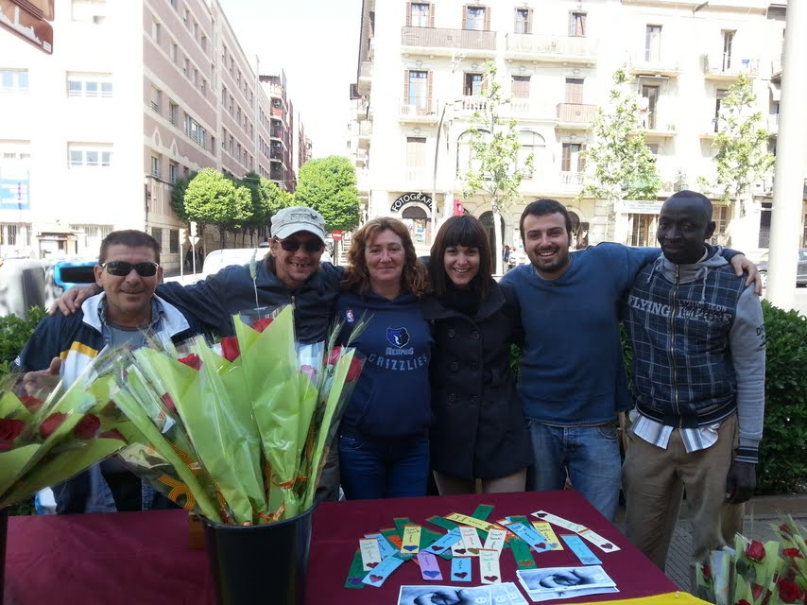

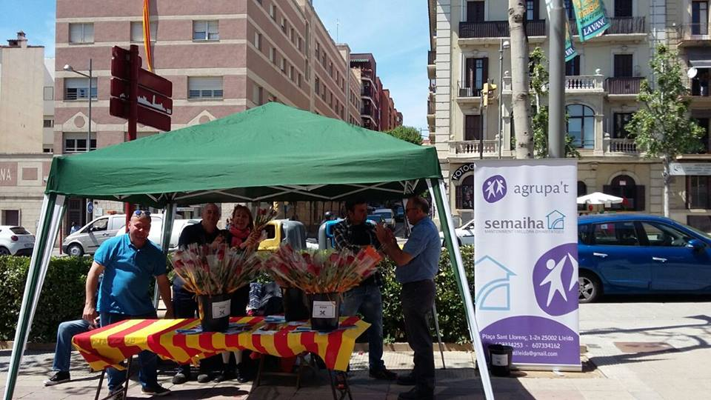
Activitat d’ apropament del dia de Sant Jordi.

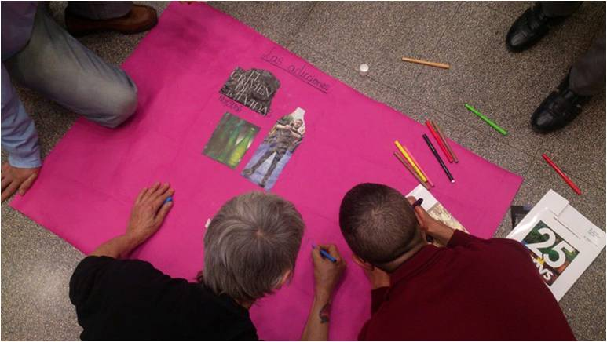
Activitat d’ Art-teràpia en el Grup d’Habilitats.

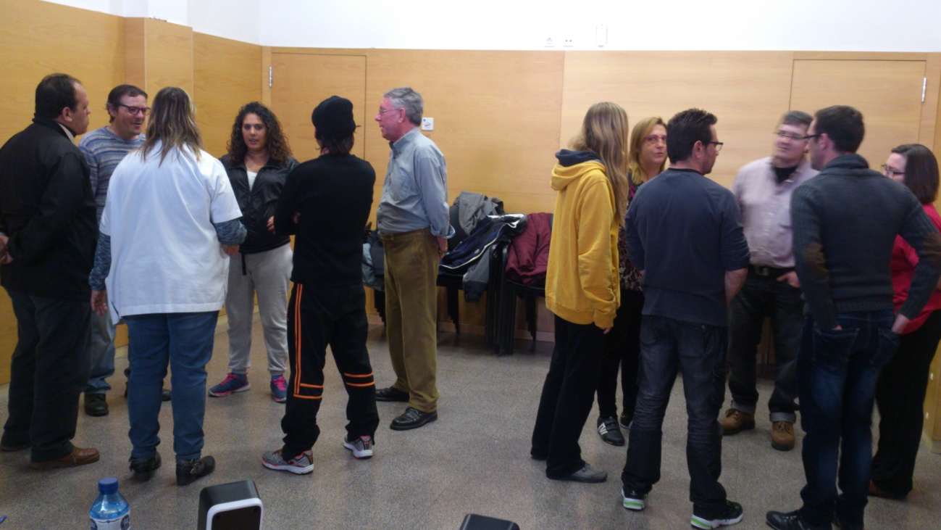
Dinàmica grupal al Grup d’Habilitats.

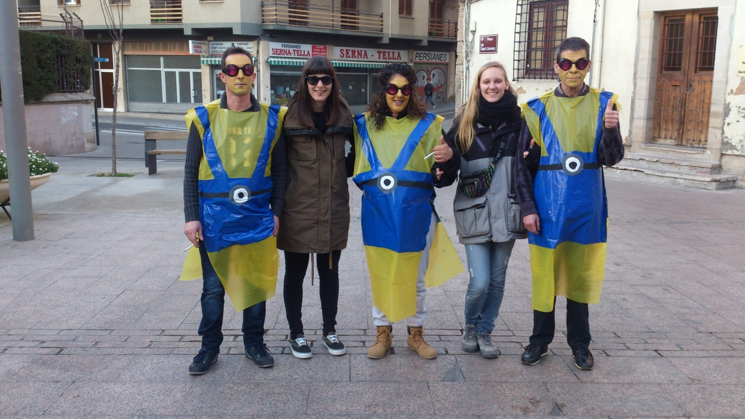
A la Rua del Centre Històric el dia del Carnestoltes.

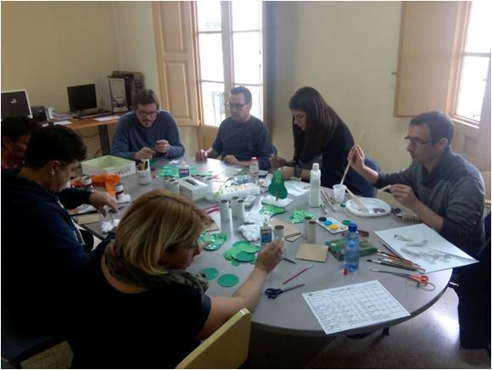
Taller Creatiu per realitzar la decoració de Nadal al CASD.

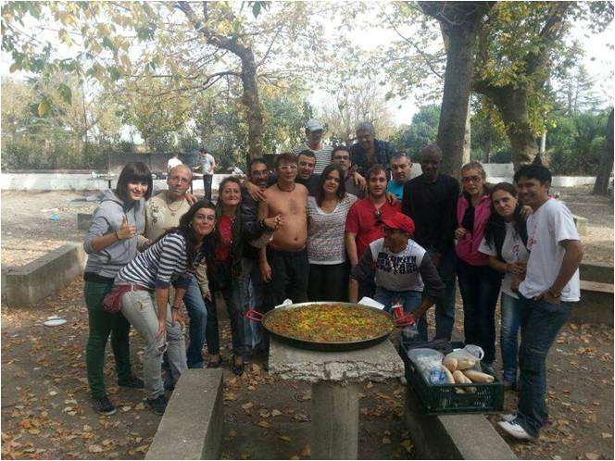
Sortida a les Basses d’ Alpicat.
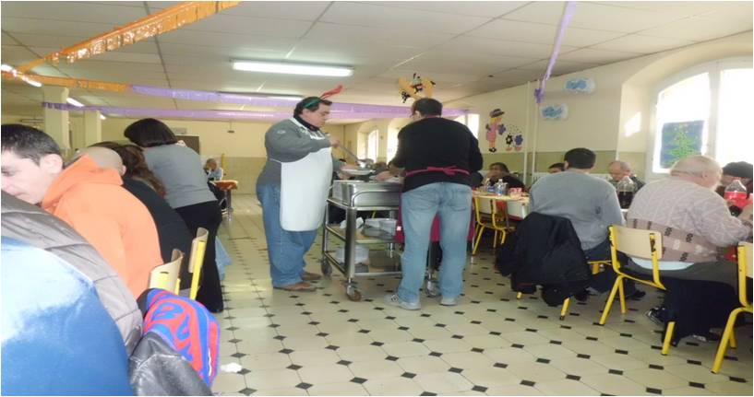

Dinar de Nadal.
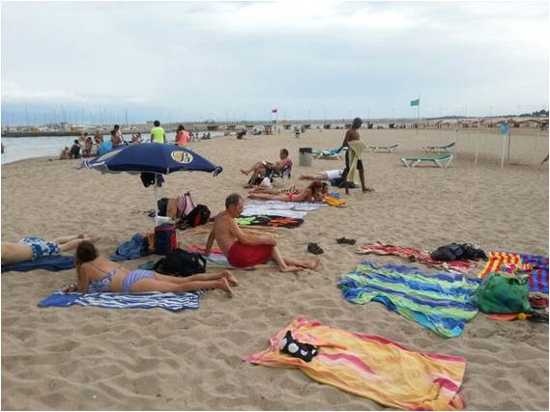

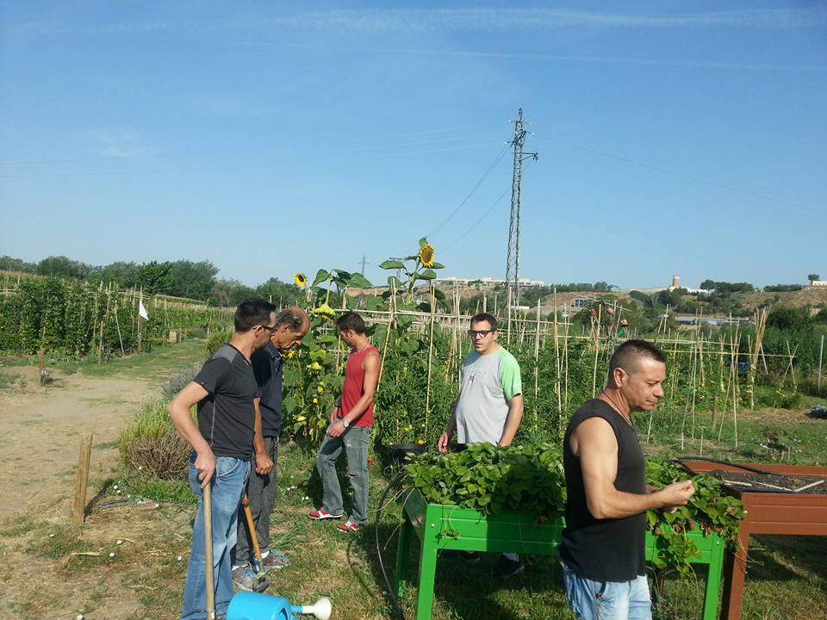

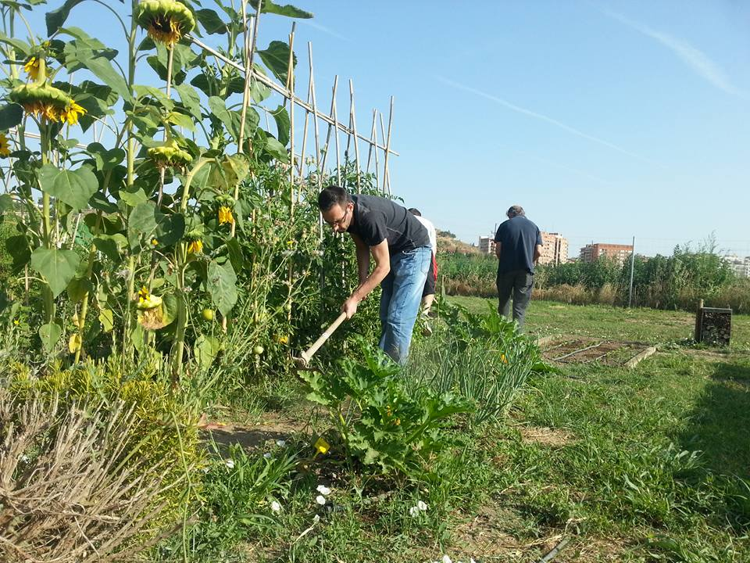

Taller d’ Hort-teràpia a Punt Eco.

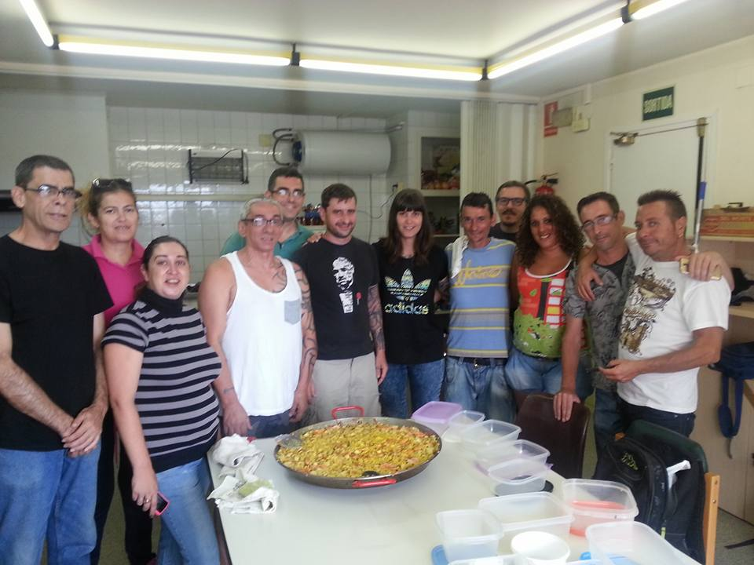

Taller de Cuina Saludable.
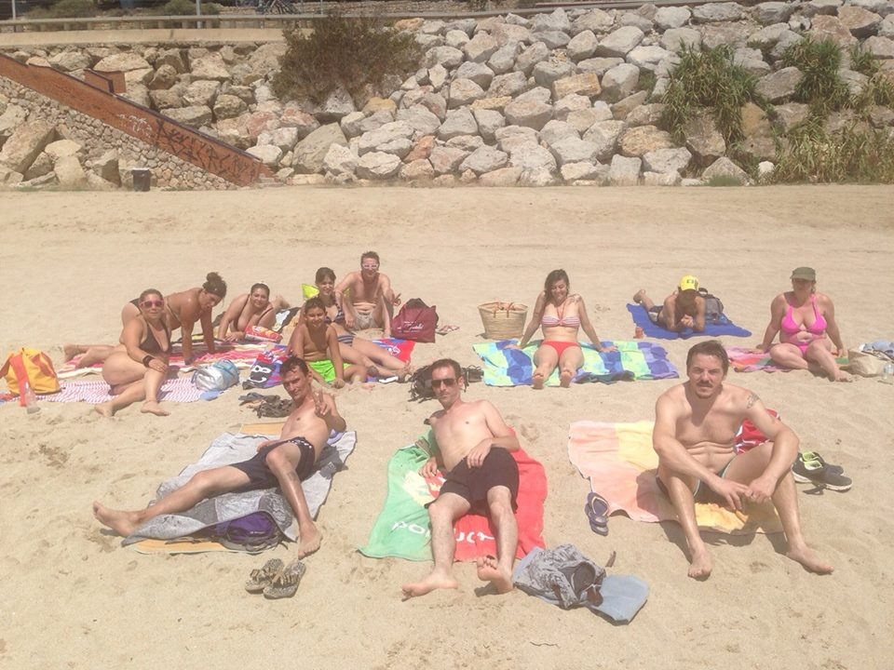

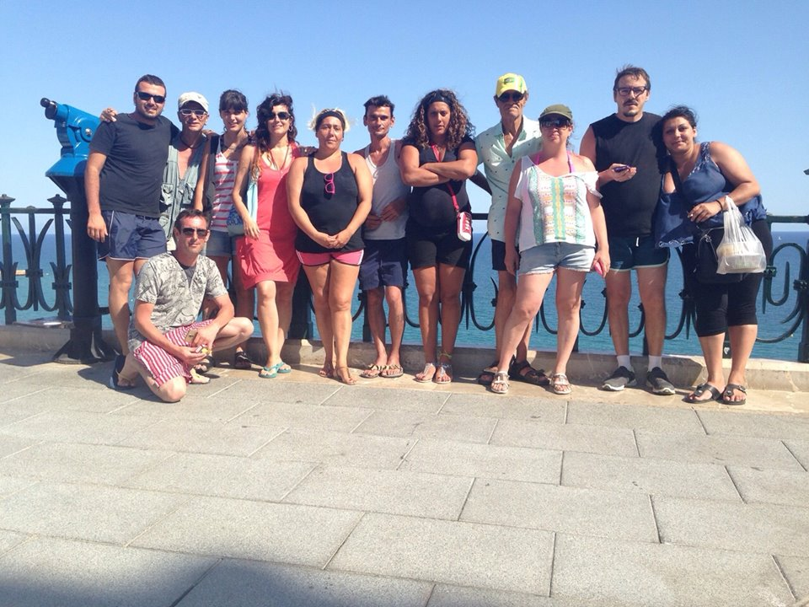

Sortida a la Platja de Tarragona.

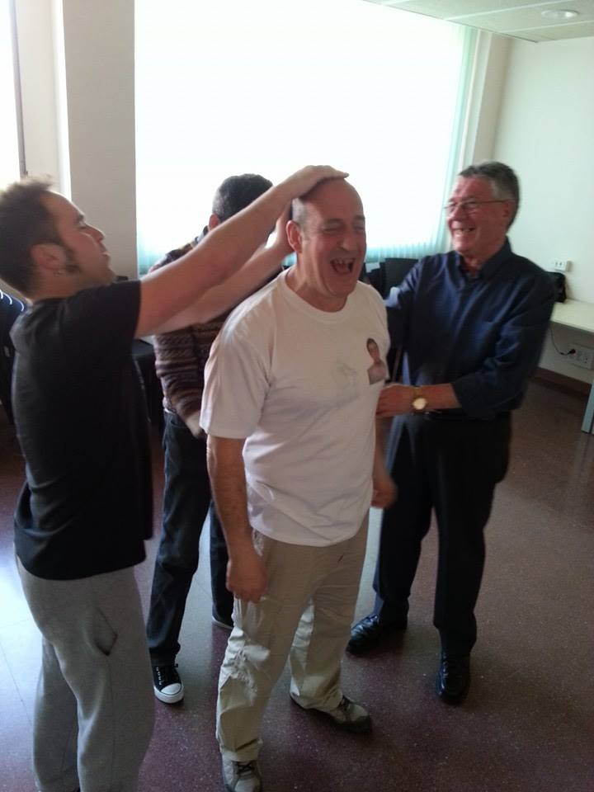

Taller de riso-teràpia.

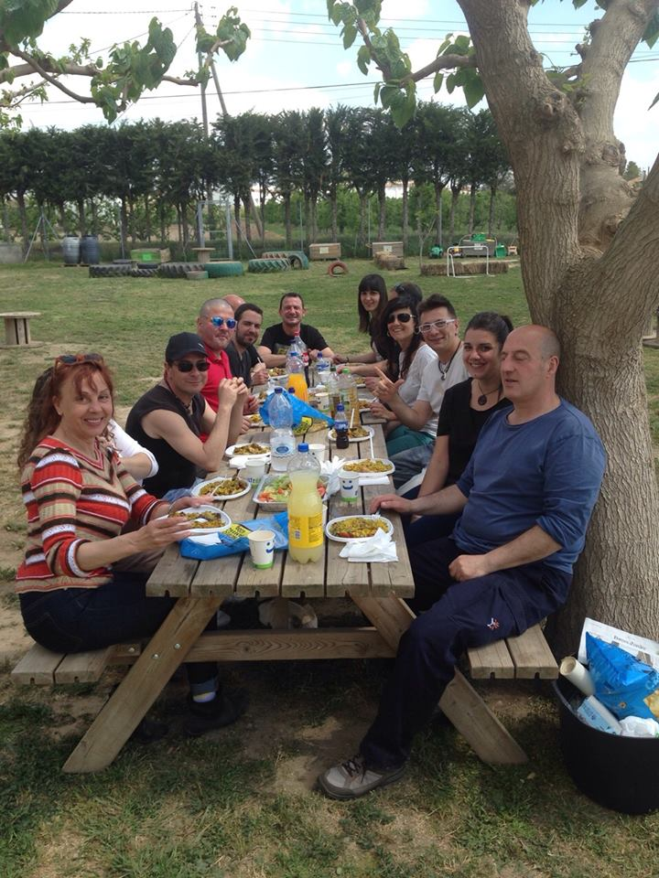

Barbacoa a Punt Eco

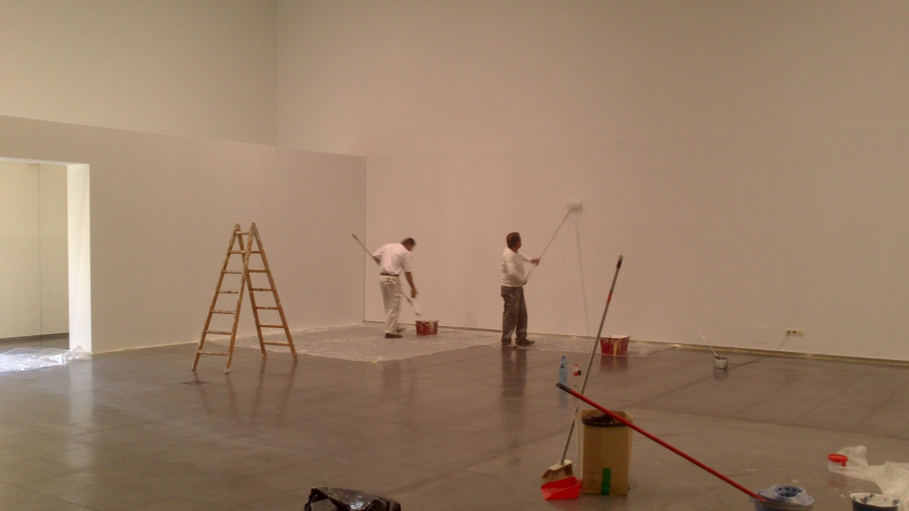

SEMAIHA fent tasques de pintura.
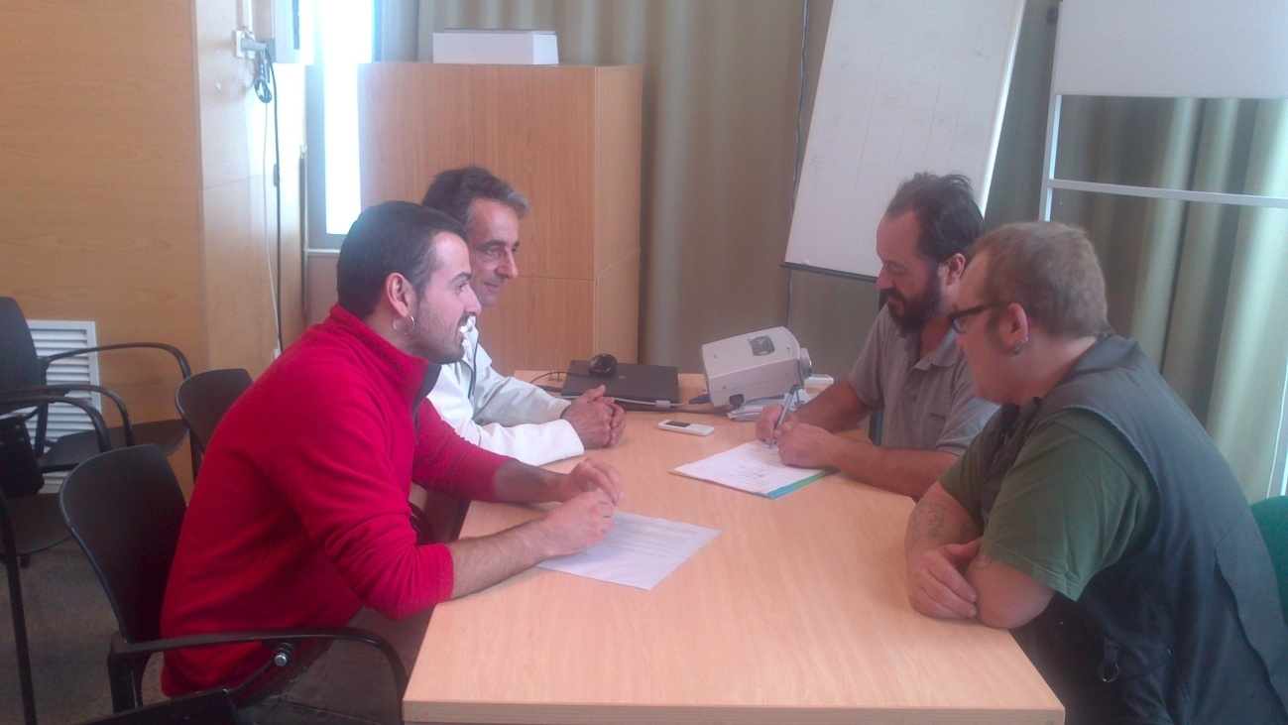
Reunió de l’equip de SEMAIHA

